中国生理学会肾脏生理学专业委员2023年度委员会议及肾脏基础与临床研究前沿论坛在海口隆重召开
2023年3月24至25日，中国生理学会肾脏生理学专业委员2023年度委员会议及肾脏基础与临床研究前沿论坛在海南省海口市隆重召开。由海南医学院第二附属医院承办。本次会议旨在搭建国内肾脏研究交流、协作平台，加强基础、临床和相关领域的结合，促进国内肾脏生理与疾病机制研究领域成果的转化，加强国内肾脏研究工作者与国际同仁的沟通交流。省内外各级医疗机构肾脏病及相关专业的医务人员以及数百位从事肾脏基础及临床研究的海内外著名学者齐聚一堂，共同参加了本次会议，大会由中国生理学会肾脏专业委员会副主任委员兼秘书长陆利民教授主持。
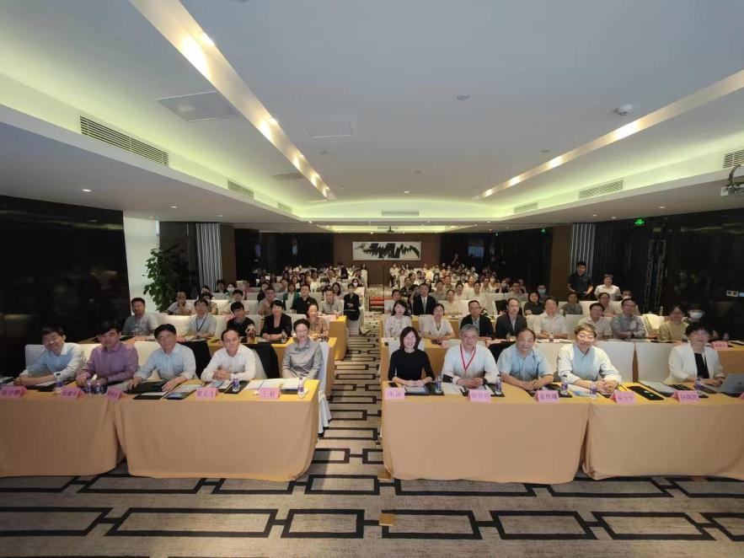
大会开始前，海南医学院第二附属医院肾病研究所及肾内科主任李冰教授代表大会对来自全国各地以及海内外的专家学者表示热烈的欢迎。她表示，中国生理学会肾脏生理专委会汇集了中国肾脏界千人、长江、杰青、优青，还有很多海外的国际顶尖专家，是中国肾脏界和国际肾脏界的骄傲，希望本次学会在海南的顺利召开，能带动海南省的学术氛围，全面提高海南省肾脏病临床及研究水平。
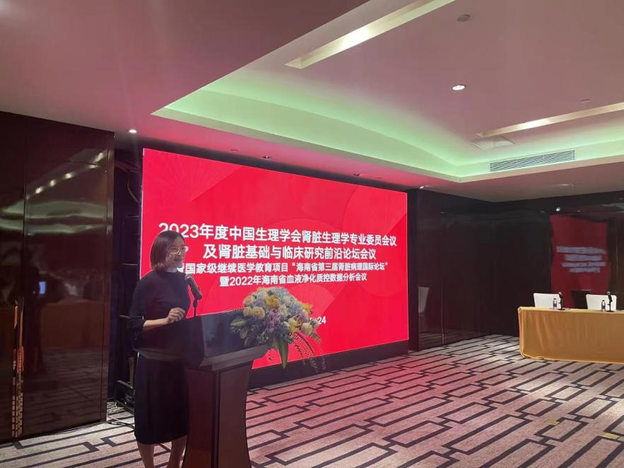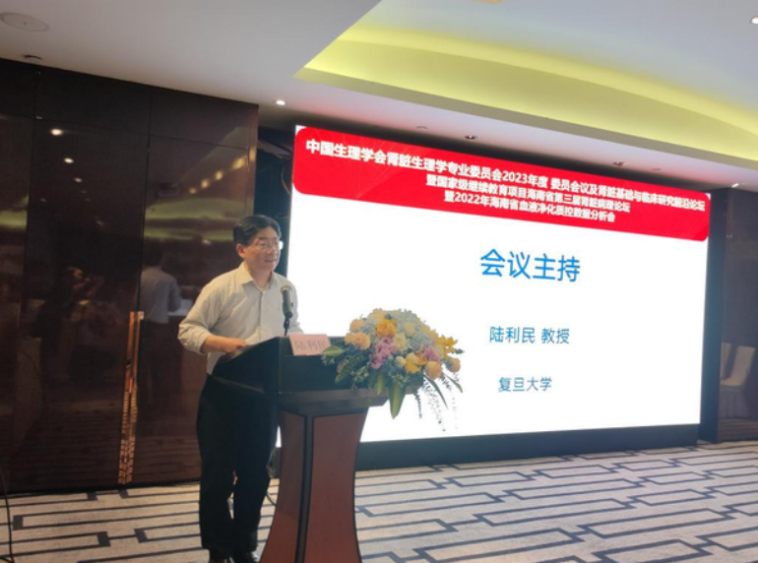
中国生理学会肾脏生理专业委员会(PK)主任委员郝传明教授为大会致辞，他提出，要继续发扬PK精神“学术驱动，鼓励创新，国际交流，人才培养”，继续为中国肾脏病事业做贡献。
海南医学院第二附属医院党委书记王毅教授发表了热情洋溢的讲话，王毅书记介绍了海医二院及海医二院肾内科的发展历史及所取得的成就，并欢迎海内外专家学者来海口传经送宝，他表示，海医二院将会继续努力，为海南省肾脏及相关专业的发展作出贡献，为海南省人民群众健康保驾护航。

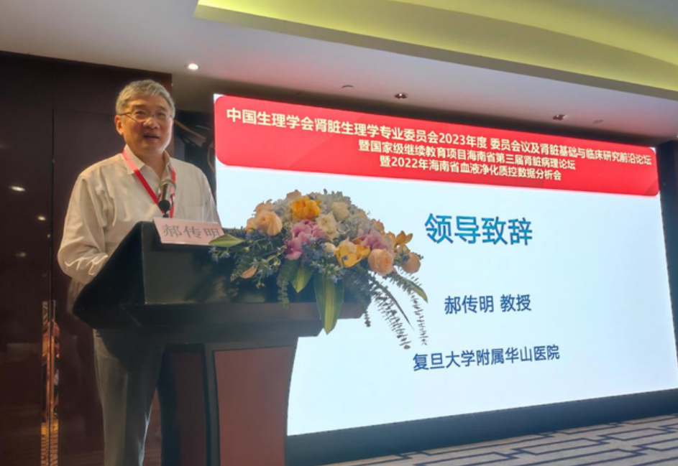
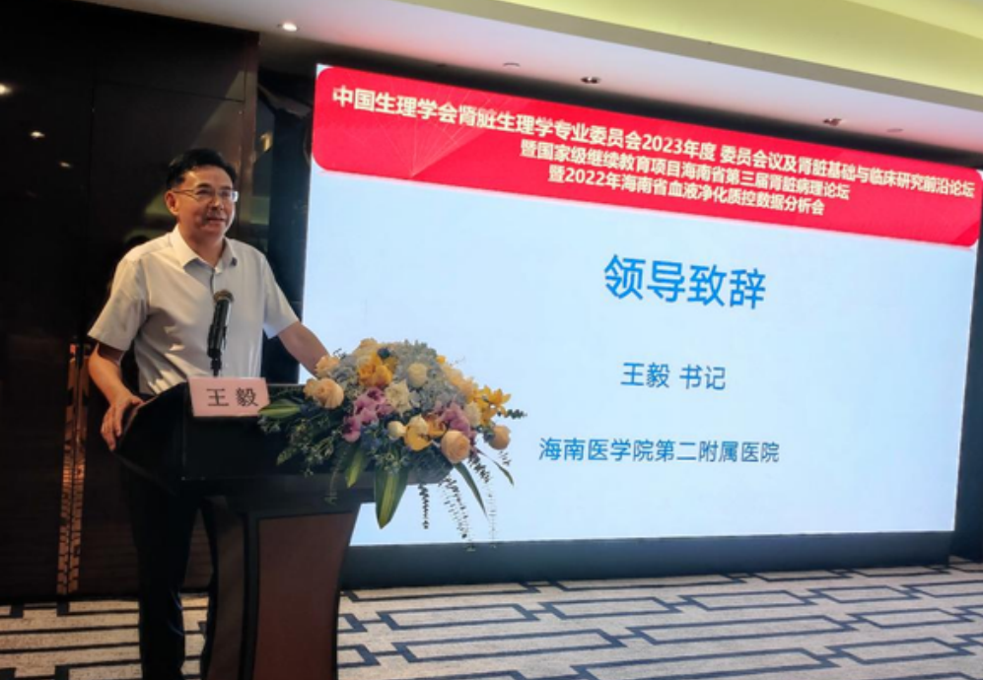
本次会议海内外知名肾脏病大咖云集海口，香港中文大学医学院副院长蓝辉耀教授和中国生理学会肾脏专业委员会副主任委员兼秘书长陆利民教授分别做了《新冠AKI分子机制》和《线粒体功能异常与AKI的炎症反应》的精彩报告，分享新冠及线粒体功能异常导致AKI发生发展的最新机制。
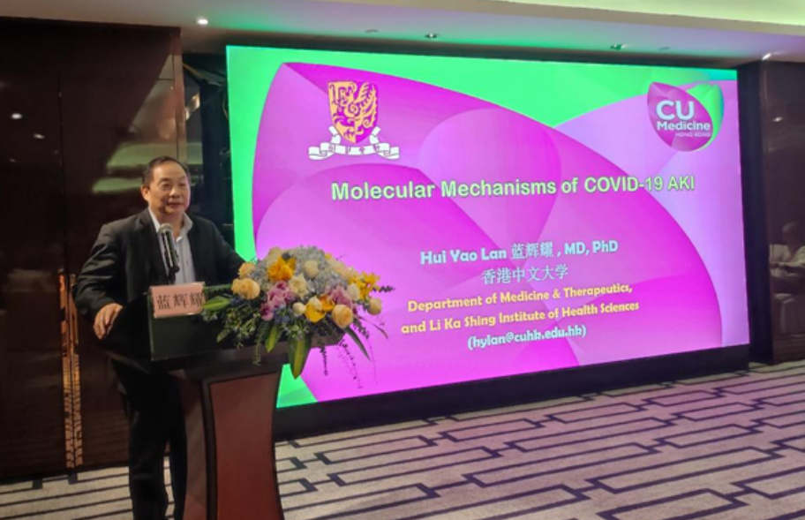
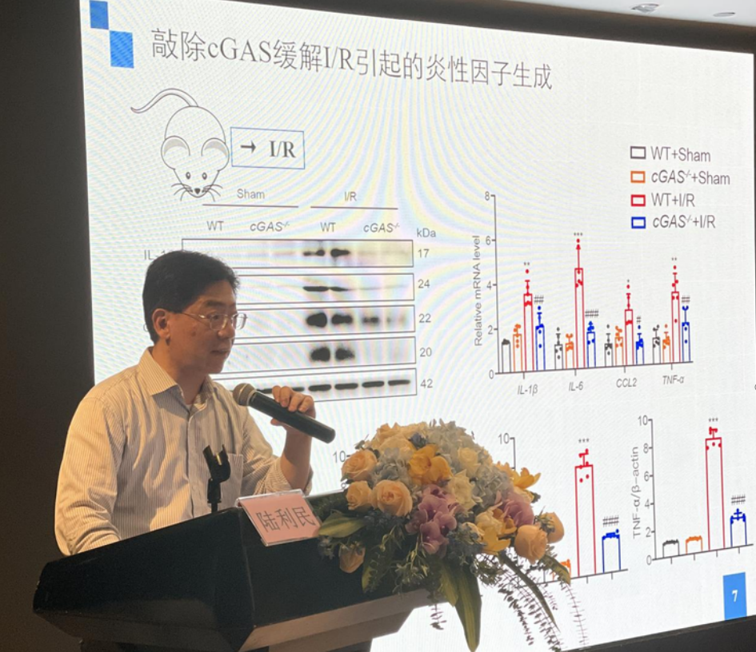
美国乔治亚医学院Regents荣誉教授、Leon Charbonnier冠名主任董政教授的《New models and techniques in studying cisplatin nephrotoxicity》，国家杰出青年基金获得者、科技部重点领域创新团队负责人聂静教授的《胸中有丘壑笔下自生花—漫谈基金撰写》报告同样精彩纷呈。
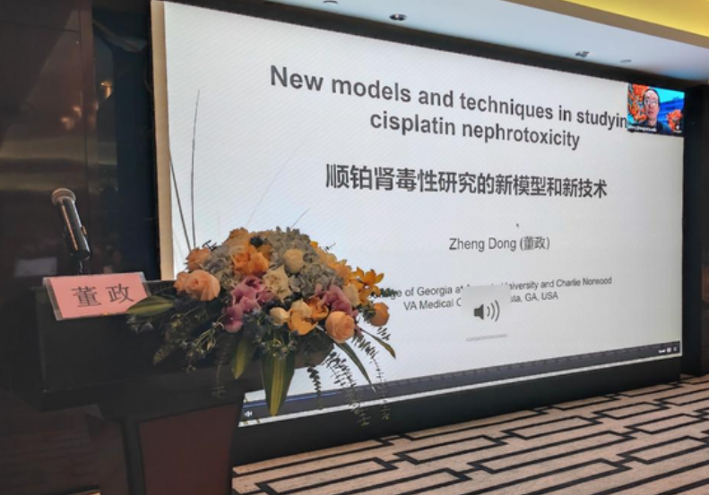
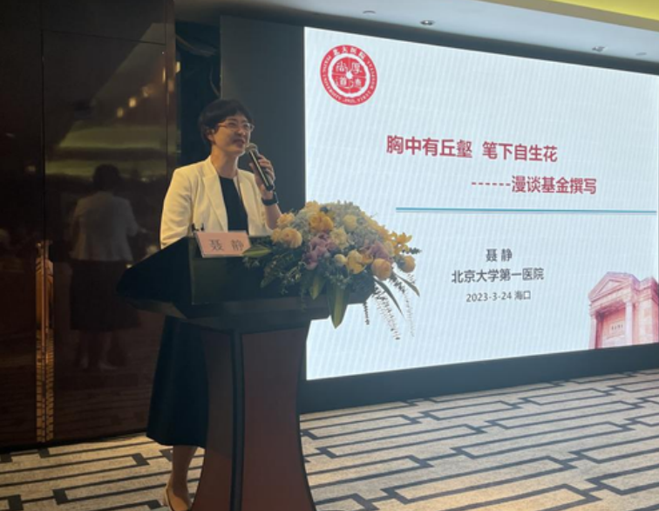
各位肾脏学界的大咖们逐一登台亮相，就最新的肾脏生理及疾病研究进展等发表主旨演讲及专题报告，从基础到临床，内容精彩纷呈，为与会者带来了最新最前沿的学术大餐。
大会还特设了讨论论坛，供与会者就核心问题进行了热烈的探讨交流，参会人员积极反响，踊跃交流，在掌握最新的肾脏疾病研究进展的同时也增进了彼此的了解，提高了肾脏病的诊疗水平。此次大会盛况空前，会场座无虚席，是近年来海南省肾脏病及血液净化学术会议参会人数最多的一次盛会。

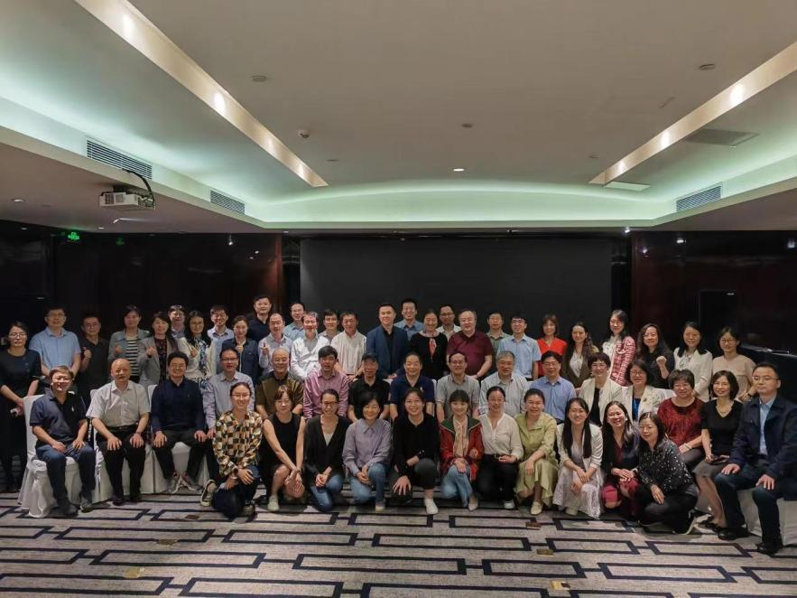
最后，国家“海外高层次人才特聘专家”阮雄中教授及长江学者、国家杰出青年基金获得者、现任大连医科大学副校长管又飞教授分别进行了本届研讨会的总结性发言，并对此次会议的顺利召开表示了高度赞誉。此次会议内容丰富，为国内肾脏研究领域提供了交流、学习、协作平台，对于新领域的探究及肾脏研究领域的发展打下了好的基础，对促进国内肾脏生理与疾病机制研究领域成果的转化具有重要意义。
